ВСЕРОССИЙСКАЯ ОЛИМПИАДА ШКОЛЬНИКОВ ПО ИСТОРИИ. МУНИЦИПАЛЬНЫЙ ЭТАП
9 КЛАСС

Максимальное количество баллов – 100

Расставьте события в хронологической последовательности.
Ответ запишите в виде последовательности букв (например, АБВДГ).
Правильный ответ оценивается в 2 балла.

1.
А. Ссылка Э.И. Бирона
Б. Ссылка А.Д. Меншикова
В. Ссылка протопопа Аввакума
Г. Ссылка А.Н. Радищева
Д. ссылка М.М. Сперанского
_________________________________

2.
А. Создание группы «Освобождение труда»
Б. Организация «Союза Благоденствия»
В. Деятельность кружка Петрашевцев
Г. Создание «Союза борьбы за освобождение рабочего класса»
Д. Деятельность организации «Земля и воля»
_________________________________

3.
А. Сталинградская битва
Б. Ясско-Кишинёвская операция
В. Сражение под Прохоровкой
Г. Битва за Москву
Д. Ленинградская оборонительная операция
_________________________________

Установите соответствие между двумя столбцами и запишите ответ в виде последовательности букв и цифр (например, А1 Б2 В3 Г4)
Каждый полный правильный ответ оценивается в 2 балла, при выполнении 50 % задания дается 1 балла

4.
Организация | Участник
1. «Народная воля» | А) М.А. Бакунин
2. «Союз русского народа» | Б) Н.А. Бердяев
3.«Союз благоденствия» | В) П.И. Пестель
4. «Союз освобождения» | Г) С.Л. Перовская
 | Д) В.М. Пуришкевич
_______________________________

5.
Императоры | Деятельность
- Александр I | А) Кодификация законов
- Николай I | Б) Введение продразвёрстки
- Александр II | В) Открытие четырех университетов
- Александр III | Г) Освобождение Болгарии
 | Д) Оформление союза с Францией
__________________________________

Что или кто является лишним в ряду
(лишнее слово подчеркните и кратко объясните свой выбор)
Правильный ответ оценивается в 2 балла

6. Французский король Генрих I, венгерский король Андраш I, норвежский король Харальд, английский король Эдуард Исповедник
____________________________________________________________

7. 1582 г., 1634 г., 1654 г., 1667 г., 1686 г.
____________________________________________________________

8. 1606–1607 гг., 1670–1671 гг., 1707–1708 гг., 1735-1739 гг.
__________________________________________________________________
9. Сокращение срока дворянской службы до 25 лет, отмена указа о единонаследии, учреждение Кабинета министров, издание Жалованной грамоты городам
__________________________________________________________________
10. П.И. Пестель, А.П. Юшневский, К. Ф. Рылеев, М.П. Бестужев-Рюмин, С.И. Муравьев-Апостол
____________________________________________________________

11. Галицийская операция, Барановичская операция, Измаильская операция, Варшавско-Ивангородская операция
__________________________________________________________
12. Текст с пропусками
Внимательно прочтите отрывок. Заполните пропуски в тексте. Пропущенные слова впишите под номерами в конце текста.
Каждый правильный ответ оценивается в 1 балл

Барклай де Толли начал свою службу унтер-офицером пятнадцати лет от роду. В 1778 г. он был произведен в корнеты и только через восемь лет – в следующий офицерский чин – ____1____. Отсутствие влиятельной родни сказывалось на прохождении службы. Выдвинулся Барклай де Толли во время войны 1805-1807 гг. против наполеоновской Франции, Во время русско-____2____ войны 1808-1809 гг. Барклай командовал одним из корпусов, действовавших в Финляндии, был произведен в генералы от инфантерии. Затем, до окончания войны, он состоял главнокомандующим всеми русскими войсками на территории Финляндии.
В январе 1810 г. Барклай назначается ____3____ министром и на этом посту руководит мероприятиями по укреплению армии и по подготовке ее к уже назревавшей новой войне с ____4____. Весною 1812 г. он становится главнокомандующим 1-й Западной армией. В начале Отечественной войны на Барклая легла основная тяжесть ответственности за успех военных действий. Положение его осложнялось присутствием в армии ____5____ с многочисленными придворными «советниками». Только после того как 1-я армия, отойдя от западной границы, оставила злополучный ____6____ лагерь и пошла на восток, царь уехал и Барклай получил свободу действий. Умело руководя отходом своих войск, Барклай 20 июля привел их к ____7____, куда через два дня подошла с юга и армия ____8____, вступившего под командование Барклая. После ожесточенных боев русские армии продолжали отходить на восток. Но если ранее необходимость отступления была очевидна, то дальнейшее отступление Барклая, не желавшего рисковать армией в преждевременном генеральном сражении, вызвали в войсках открытый ропот. 17 ____9____ он передал командование прибывшему к войскам Кутузову. Пользуясь полным доверием нового главнокомандующего, Барклай остался во главе 1-й армии. Под Бородином Барклай де Толли руководил ____10____ флангом и центром русских войск. Как бы бросая вызов смерти, он появлялся в самых опасных местах. Под ним было убито и ранено пять лошадей. За Бородинское сражение Барклай был награжден орденом ____11____ 2-й степени. В ____12____лагере он подал рапорт об увольнении его по болезни с поста главнокомандующего 1-й армией, и уехал в тыл. Незабываемая заслуга Барклая де Толли – сохранение армии в первый, наиболее тяжелый, период войны.
В Санкт-Петербурге, в сквере перед ____13____ собором, стоят памятники Кутузову и Барклаю де Толли. А портрет Барклая де Толли работы ____14____, находящийся, как и портрет Кутузова в ____15____галерее Зимнего дворца относится к числу лучших произведений художника.

- _____________________________________
- _____________________________________
- _____________________________________
- _____________________________________
- _____________________________________
- _____________________________________
- _____________________________________
- _____________________________________
- _____________________________________
- _____________________________________
- _____________________________________
- _____________________________________
- _____________________________________
- _____________________________________
- _____________________________________
13. Соотнесите названия населенных пунктов Кемеровской области и персоналии с ними связанные. Ответ внесите в таблицу (5 баллов)

Название населенных пунктов:
- Кемерово
- Прокопьевск
- Тайга
- Новокузнецк
- Мариинск
Персоналии:
А) С.М. Киров
Б) Б.В. Волынов
В) Рутгерс
Г) Ф.М. Достоевский
Д) Николай II
1 | 2 | 3 | 4 | 5

14. Прочитайте отрывок из документа и ответьте на вопросы. Каждый правильный ответ оценивается в 1 балл. Максимальный балл за задание 8 баллов.
«Объявляем всем верным Нашим подданным:
Богу, в неисповедимых судьбах Его, благоугодно было завершить славное Царствование Возлюбленного Родителя Нашего мученической кончиной, а на Нас возложить Священный долг Самодержавного Правления.
<…> Мы приняли бремя сие в страшный час всенародной скорби и ужаса…
В Бозе почивший Родитель Наш, прияв от Бога Самодержавную власть на благо вверенного Ему народа, пребыл верен до смерти принятому Им обету и кровию запечатлел великое Свое служение. Не столько строгими велениями власти, сколько благостью ея и кротостью совершил Он величайшее дело Своего Царствования –освобождение крепостных крестьян, успев привлечь к содействию в том и дворян-владельцев, всегда послушных гласу добра и чести; утвердил в Царстве Суд и подданных Своих, коих всех без различия соделал навсегда свободными, призвал к распоряжению делами местного управления и общественного хозяйства.
Низкое и злодейское убийство Русского Государя, посреди верного народа, готового положить за Него жизнь свою, <…> – есть дело страшное, позорное, неслыханное в России и омрачило всю землю нашу скорбию и ужасом.
Но посреди великой Нашей скорби Глас Божий повелевает Нам стать бодро на дело Правления в уповании на Божественный Промысел, с верою в силу и истину Самодержавной Власти, которую Мы призваны утверждать и охранять для блага народного от всяких на нее поползновений.
Да ободрятся же пораженные смущением и ужасом сердца верных Наших подданных, всех любящих Отечество и преданных из рода в род Наследственной Царской Власти. Под сению Ея и в неразрывном с Нею союзе земля наша переживала не раз великие смуты и приходила в силу и в славу посреди тяжких испытаний и бедствий, с верою в Бога, устрояющего судьбы ея.
Посвящая Себя великому Нашему служению, Мы призываем всех верных подданных Наших служить Нам и Государству верой и правдой к искоренению гнусной крамолы, позорящей землю Русскую, – к утверждению веры и нравственности, – к доброму воспитанию детей, – к истреблению неправды и хищения, – к водворению порядка и правды в действии учреждений, дарованных России Благодетелем ея, Возлюбленным Нашим Родителем».

1. Укажите название документа, принятое в исторической науке, дату его создания. Кто был автором проекта вышеназванного документа?
____________________________________________________________
____________________________________________________________
____________________________________________________________

2. Какие исторические условия обусловили его появление? Подтвердите фразами из текста оценку автором происходящих событий.
____________________________________________________________
____________________________________________________________
3. Найдите и выпишите сформулированную в документе цель нового царствования.
____________________________________________________________
____________________________________________________________

4. Назовите три упоминаемые автором реформы предыдущего царствования.
____________________________________________________________
____________________________________________________________
____________________________________________________________

15. Работа с картой.
Каждый правильный ответ оценивается в 1 балл
Внимательно изучите контурную карту. Выполните задания
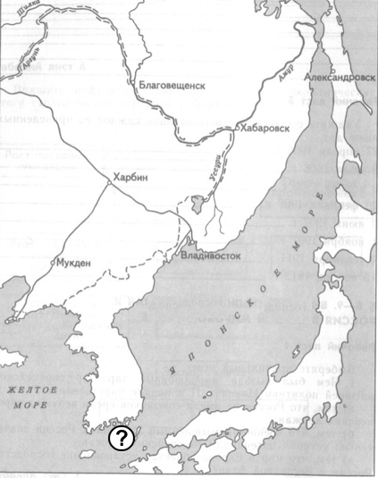

А) Обведите на карте название города, около которого произошло крупнейшее сухопутное сражение войны
Б) Подпишите на карте остров, часть которого перешла к Японии по итогам войны
В) Какое событие произошло в точке, обозначенной знаком вопроса?
____________________________________________________________

16. Применительно к каждому изображенному ниже памятнику укажите (2 балла за каждый из перечисленных элементов ответа, максимальный балл за все задание – 16).
1) его название,
2) место расположения (город),
3) архитектора,
4) время создания (с точностью до половины столетия) постройки памятника.
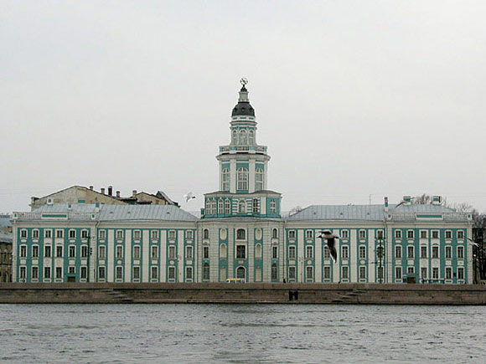
1. ____________________________________________________________
2. ____________________________________________________________
3. ____________________________________________________________
4. ____________________________________________________________

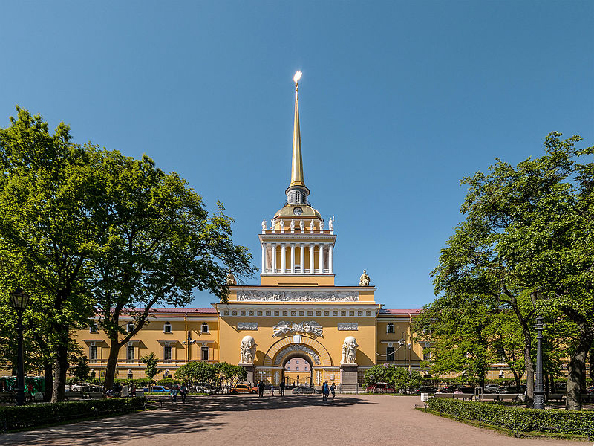
1. ____________________________________________________________
2. ____________________________________________________________
3. ____________________________________________________________
4. ____________________________________________________________

Последнее задание олимпиады заключается в написании эссе.

Для успешного выполнения данного задания Вам необходимо:
1) ознакомиться с предложенными темами;
2) определить смысл предложенных высказываний и выбрать одно из них для Вашей дальнейшей работы;
3) осмыслить выбранную Вами тему в контексте исторической науки;
4) сформулировать свое отношение к высказыванию;
5) определить исторические термины, понятия и обобщения, которые потребуются Вам для выражения и обоснования позиции на теоретическом уровне;
6) отобрать факты, примеры из истории, которые убедительно обосновывают Вашу позицию;
7) в краткой форме не более одной страницы изложить Вашу позицию по выбранному высказыванию.
Ваше мнение может совпадать с выбранным или быть противоположным ему.

При оценке эссе жюри будет исходить из следующих критериев:
- Обоснованность выбора темы (объяснение выбора темы и задач, которые ставит перед собой в своей работе участник).
- Творческий характер восприятия темы, ее осмысления.
- Грамотность использования исторических фактов и терминов.
- Четкость и доказательность основных положений работы.
- Знание различных точек зрения по избранному вопросу.
Каждый критерий оценивается от 0 до 5 баллов.

Темы для сочинений-эссе
1. «Христианизация Руси и родство правящего рода с византийским двором ввели Русь в семью европейских народов на совершенно равных основаниях» (Д.С. Лихачёв).
2. «Иван III – правитель, которого по размаху его деятельности можно сравнить только с Петром I» (Н.С. Борисов).
3. Опричные погромы деморализовали жизнь общества, но не могли изменить основных тенденций общественного развития (Р.Г. Скрынников)
4. Павел I принципиально не терпел каких-либо «врождённых» привилегий или преимуществ одного сословия сравнительно с другим (А.Г. Тартаковский)
5. Дипломаты Европы разъехались из Вены с сознанием, что, хотя формально в Европе и числится пять «великих держав», на самом деле направление всей международной политики сосредоточивается в руках России, Австрии и Англии (Е.В. Тарле)
6. Царствование Александра III всё определилось катастрофою 1-го марта, также как царствование Николая I определилось возмущением 14-го декабря (Б.Н. Чичерин)
7. Общественно-экономический организм страны представлял собой единство противоположностей – передового и отсталого (В.И. Бовыкин, о России нач. XX в.)
8. Успехи советской военной экономики были достигнуты ценой мобилизации максимума людских и материальных ресурсов страны (О.А. Ржешевский о Великой Отечественной войне)

Номер выбранной темы _________
_________________________________________________________________________________________________________________________________________________________________________________________________________________________________________________________________________________________________________________________________________________________________________________________________________________________________________________________________________________________________________________________________________________________________________________________________________________________________________________________________________________________________________________________________________________________________________________________________________________________________________________________________________________________________________________________________________________________________________________________________________________________________________________________________________________________________________________________________________________________________________________________________________________________________________________________________________________________________________________________________________________________________________________________________________________________________________________________________________________________________________________________________________________________________________________________________________________________________________________________________________________________________________________________________________________________________________________________________________________________________________________________________________________________________________________________________________________________________________________________________________________________________________________________________________________________________________________________________________________________________________________________________________________________________________________________________________________________________________________________________________________________________________________________________________________________________________________________________________________________________________________________________________________________________________________________________________________________________________________________________________________________________________________________________________________________________________________________________________________________________________________________________________________________________________________________________________________________________________________________________________________________________________________________________________________________________________________________________________________________________________________________________________________________________________________________________________________________________________________________________________________________________________________________________________________________________________________________________________________________________________________________________________________________________________________________________________________________________________________________________________________________________________________________________________________________________________________________________________________________________________________________________________________________________________________________________________________________________________________________________________

